Додаток 2
до ТД

ІНФОРМАЦІЯ ПРО ТЕХНІЧНІ, ЯКІСНІ ТА КІЛЬКІСНІ ХАРАКТЕРИСТИКИ ПРЕДМЕТА ЗАКУПІВЛІ
Предмет закупівлі: тролейбуси низькопідлогові бувші в користуванні.
Код ДК 34620000-9 Рейковий рухомий склад,
34622300-6 Тролейбуси.

1. Предметом закупівлі, згідно з умовами цієї документації, є тролейбуси Škoda 25Tr бувші в користуванні , тролейбуси Solaris Trollino 18 бувші в користуванні (Код ДК 34620000-9 Рейковий рухомий склад, 34622300-6 Тролейбуси). Загальна кількість тролейбусів 16 одиниць. Учасник може вказати в пропозиції один або два типи визначених замовником тролейбусів загальною кількістю 16 одиниць. Товар повинен бути технічно справним повністю укомплектованим та готовим до використання.
У разі, якщо в тендерній документації міститься посилання на конкретні торговельну марку чи фірму, патент, конструкцію або тип предмета закупівлі, джерело його походження або виробника − читати "або еквівалент".
Еквівалент – товар, який є рівнозначний, рівноцінний іншому товару за своїми характеристиками; еквіваленти можуть бути взаємозамінними при досягненні того ж самого або кращого результату.
При наданні пропозиції щодо еквіваленту Учасник повинен надати порівняльну таблицю з вказанням основних параметрів та характеристик які повинні бути не гірше аніж ті що вказані Замовником.

Skoda 25Tr Irisbus
Загальні дані
Модель | Skoda 25Tr Irisbus
Клас | міський тролейбус
Виробник | Skoda Electric a.s.
Умови попередньої експлуатації | Тролейбуси марки Škoda 25Tr Irisbus, що були в користуванні тільки на території країн, які на даний час входять до Євросоюзу, або в Скандинавських країнах.
Кузов
Кузов (загальне описання) | 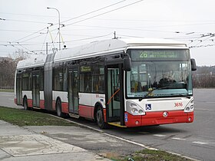  дволанковий, вагонного компонування, тримальний інтегрований з рамою
Каркас і обшивка кузова | неіржавка сталь (личкування передка і задка склопластикове)
Покриття боковин і даху | алюмінієві листи + неіржавка сталь, личкування передка і задка склопластикове
Габаритні розміри
Довжина, мм | 17900 (18400 з опущеними струмоприймачами)
Ширина, мм | 2550
Висота, мм | 3460
Колісна база, мм | 5355 (1—2 вісь); 6575 (2—3 вісь)
Дорожній просвіт, мм | 150
Кут з'їзду, виїзду, ° | 7/7
Елементи ззовні
Світлотехніка (передок) | 8 фар (2 протитуманні), з лінзовим склінням
Бампер | заварний, нечіткоокреслений
Бокові дзеркала заднього виду | сферичного типу, мають електропідігрів, антиблікове покриття та додаткові дзеркала
Лобове скло | панорамне, безскалкове
Склоочисники | 2 горизонтального типу; 3-швидкісні
Колеса | 295/80R×22.5 (камерні, бездискові); 6×2
Осі, штук | 2 (6×2)
Ходова частина, гальмівна система
Передня вісь | IVECO RI 75 BUS
Центральна вісь, модель | ZF AVN 132
Тягова вісь (задня), модель | ZF AV 132
Гальмівна система (робоча) | пневматична, двоконтурна
Ручне гальмо | ручний важіль
Додаткове гальмо | електродинамічне
ABS | наявна
ASR | наявна
Передня підвіска | незалежна
Задня підвіска | залежна пневматична з регулятором підлоги
ECAS (кнілінг) | наявна
Салон
Кількість дверей і тип | 4 двостулкові поворотно-зсувного типу+протизащемлення
Аварійне відкриття дверей | кнопки біля дверей ззовні і над приводом усередині
Висота підлоги салону над дорогою, см | 32 (передні) 33 (2, 3 і 4 двері) (без урахування кнілінгу)
Кнілінг на, | 7 см униз ; 6 см уверх
Пандус для в'їзду інвалідних візків | відкидна рампа, відсувається і зсувається механічно (площа 1000×905, мм), або автоматичний
Розташування пандуса | 2 (середні) двері
Спеціальна накопичувальний майданчик | наявний
Інвалідне місце | наявне
Поручні | з тонкої сталевої труби, з антикорозійною обробкою
Сидіння | м'які, роздільні, ківшевого стилю з пластиковими тримачами для стоячих пасажирів
Кількість сидінь | 40 штук
Висота салону, см | ~237 сантиметрів
Освітлення у салоні | плафонові світильники на даху
Вентиляція у салоні | кондиціонер
Бокові вікна | тоновані чорним відтінком, безскалкові
Пасажиромісткість салону, чол | 132 (нормальна місткість)
Місце водія
Кабіна водія | відокремлена перегородкою від салону (окремої стулки немає)
Освітлення у кабіні | кожен з показникових приладів і один плафоновий світильник
Вентиляція у кабіні | через вентилятор і зсувну кватирку (можливий кондиціонер, окремий)
Крісло водія | м'яке з підголівником на пневмопідвісці; регулюється спинка, крісло відсувається.
Приладова панель | у формі напівкруга з твердого пластику
Кермова система | ZF 8098 Servocom з гідропідсилювачем
Педалі | 2 керівні педалі
Двигун і динамічні характеристики
Тип двигуна | асинхронний тяговий електродвигун
Кількість двигунів | 1
Потужність електродвигуна, кіловат | 240
Максимальна швидкість руху, км/год | ≥65
Електроустаткування
Система керування | IGBT-транзисторна виробнитцва Skoda Electric a.s.
Система штанговловлювання | механічна (вручну) або напівавтоматична чи автоматична (дистанційна) — додаткова можливість
Пантографи | ТВУ 5,1 Lekov
Напруга на струмоприймачах, Вольт | 550—600
Бортова напруга, Вольт | 24
Рекуперація при гальмуванні, збереження електроенергії, % | 15—40
Номінальна сила струму, Ампер | 220
Апарат-діагностична система поломок | наявна у кабіні водія
Ізоляція комплекту тягового електроустаткування | подвійна ізоляція, повне герметизування
Котушки для дротів керування пантографами | поміщені у пластиковий захисний чохол

* Дані технічні характеристики тролейбуса Skoda 25Tr Irisbus вказані для довідки і можуть відрізнятись від наведених в залежності від того які комплектуючі використано заводом при виготовленні даних екземплярів тролейбусів Skoda 25Tr Irisbus.

Solaris Trollino 18
Загальні дані
Модель | Solaris Trollino 18
Клас | зчленований міський тролейбус
Виробник | Solaris Bus&Coach
Випускається з | 2001 (проект); 2002 (виробництво)
Кузов
Кузов (загальне описання) | 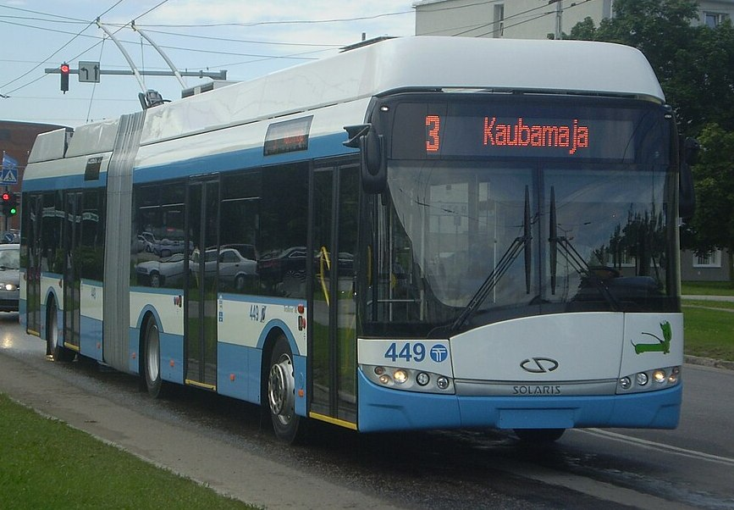  дволанкового типу, вагонного компонування, заокруглені кути нахилу
Каркас кузова | неіржавка сталь
Первинне покриття кузова | неіржавка сталь
Вторинне покриття кузова | алюмінієві листи
Габаритні розміри
Довжина, мм | 18000
Ширина, мм | 2550
Висота, мм | 2850 (по даху)  3050 (з кондиційною установкою)
Передній звис, мм | 2700
Задній звис, мм | 3400
Поворотний діаметр, не менше | 23 метри
Колісна база, мм | 5100 (причеп)  6370 (тягач)
Дорожній просвіт, мм | 140
Елементи ззовні
Світлотехніка (передок) | 10 освітніх фар (2 протитуманні)
Бампер | заварний, нечіткоокреслений
Маршрутовказівники | електронні табло жовтого, зеленого і червоного з різними функціями (детальніше у описанні моделі)
Розташування мотовідсіку двигуна | ззаду за задньою панеллю, частина у салоні  лівий задній звис (2 двигун)
Колеса | 295/80R×22.5 (радіанні)
Осі, штук | 3 (6×2)
Шасі
Передня вісь | ZF RL 75 EC (стандартна)  ZF RL 85 A (альтернативна)
Тягова вісь, модель | ZF AV 132
Центральна вісь, модель | ZF AVN 132
Змазка шасі | густе масло (стандартне)  Vogel KFBS1 (альтернативне)
Гальмівні системи | ABS; ASR; EBS (електронна система); зупинна (ручне); трансмісійно-інтегрований уповільнювач (альтернативний)
Передня підвіска | незалежна
Задня підвіска | залежна пневмоважільна
Салон
Кількість дверей і тип | 3—4 двостулкові (задні можливі одностулкові) поворотно-зсувного типу
Аварійне відкриття дверей | кнопки біля дверей ззовні і над приводом усередині
Висота підлоги салону над дорогою, см | 32 (передній) 34 (задній) (без кнілінгу)
Кнілінг на, | 7 см униз ; 6 см уверх
Пандус для в'їзду інвалідних візків | відкидна рампа у тягачі, відсувається і зсувається механічно (площа 1000×905)
Розташування пандуса | 2 (дальні) двері тягача
Поручні | з тонкої сталевої труби, з антикорозійною обробкою
Сидіння | м'які, роздільні, ківшевого стилю з пластиковими тримачами для стоячих
Кількість сидінь | 41—50 (залежно від замовлення та встановлення іншого обладнання)
Висота салону, см | 240 сантиметрів
Система компостування квитків | електронні апарати на поручнях
Підсвітка у салоні | плафонові світильники на даху
Вентиляція у салоні | через зсувні кватирки; кондиційну установку; 2+1 вентилятори
Бокові вікна | затоновані темнокоричневим кольором
Опалення у салоні | 6 калорифери на 1 швидкість кожен
Додаткова система підігріву | Webasto
Пасажиромісткість салону, чол | 160…170
Місце водія
Кабіна водія | відокремлена перегородкою від салону
Підсвітка у кабіні | кожен з показникових приладів і один плафоновий світильник
Вентиляція у кабіні | через вентилятор і зсувну кватирку
Крісло водія | м'яке з підресорами; регулюється в глибину і в висоту
Приладова панель | у формі напівкруга з твердого пластику
Кермова система | ZF 8098 Servocom
Педалі | 2 керівні педалі Wabco, гідромеханічні
Двигун і динамічні характеристики
Тип двигуна | асинхронний тяговий електродвигун
Марка двигуна (для конкретно цієї модифікації) | 4-полярний Škoda 33ML3550 K/4  6-полярний Pragoimex  6-полярний Traktionssysteme Austria (TSA)
Кількість двигунів | 1 або 2 двигуни Skoda, Pragoimex чи Traktionssysteme Austria (TSA)
Потужність, кіловат (одинарні електродвигуни) | 240 (Skoda) 250 (Pragoimex) 250 (TSA)
Потужність, кіловат (подвійні електродвигуни) | 160 (Skoda) 175 (Pragoimex)
Максимальна швидкість руху на трасі, км/год | 120
Розгін 0—60 км/год за, сек | 32
Електроустаткування
Система керування | IGBT-транзисторна
Тип системи керування | TV Europulse (IGBT) CEGELEC  Škoda BlueDrive (IGBT)
Тролеї і система штанговловлювання | механічна (вручну) або автоматична (дистанційна) — додаткова можливість
Чи може їхати автономно? | так
Автономний хід | на акумуляторних батареях
Ізоляція і обмотка дротів | CAN-bus
Комплект тягового електроустаткування | винесено на дах 2 вагона
Ізоляція комплекту тягового електроустаткування | повне герметизування
Котушки для дротів керування тролеями | поміщені у пластиковий захисний чохол
* Дані технічні характеристики тролейбуса Solaris Trollino 18 вказані для довідки і можуть відрізнятись від наведених в залежності від того які комплектуючі використано заводом при виготовленні даних екземплярів тролейбусів Solaris Trollino 18.

2. Строк (термін) поставки товару: у період з моменту підписання Договору до 31 грудня 2025 року.
Товар поставляється окремими партіями, згідно із заявками Замовника.
3. Розрахунки між Сторонами проводяться шляхом перерахування грошових коштів (післяплата) Замовником на розрахунковий рахунок Учасника за отриману партію Товару не пізніше 90 банківських днів з моменту поставки Товару.
4. Місце поставки Товару — 46027, м. Тернопіль, вул. Тролейбусна, 7.
Поставка товару здійснюється на умовах DAP, (Incoterms 2020). Постачальник бере на себе зобов’язання доставити Товар до місця поставки Товару за власний рахунок.
Всі ризики втрати чи пошкодження Товару до місця поставки Товару покладаються на Постачальника.
Оплата митних зборів та інших обов’язкових платежів при імпорті товару за рахунок Покупця.
5. Якість Товару повинна відповідати вимогам Державних стандартів.
Товар, який є предметом закупівлі, повинен відповідати вимогам з експлуатації рухомого складу, вимогам охорони праці, екології та безпеки руху.
Усі тролейбуси, які будуть запропоновані та поставлені Покупцю, повинні бути однієї марки і модифікації, технічно справні та готові до експлуатації
6. Постачальник гарантує якість та надійність товару, що постачається, протягом терміну, який передбачено технічними умовами та стандартами на даний товар.
7. У разі поставки неякісного товару, Постачальник повинен розглянути звернення Замовника і у строк до 5 календарних днів з дати отримання звернення, усунути дефекти та/або провести заміну неякісного товару на якісний за свій рахунок, відповідно до чинного законодавства України.

« З умовами технічних (якісних) характеристик ознайомлені, з вимогами погоджуємось»

"___" ________________ 20___ року _________________________________
Підпис, печатка.

